**Лабораторная работа №7**

**Дополнительные задания**

**Задание №1**

Найти натуральное число, состоящее из трёх цифр, с возрастающими слева направо цифрами, являющееся полным квадратом. Число является полным квадратом, если квадратный корень из него – простое число (число 121 – полный квадрат, т. к. 121=11 ∙ 11, а 11 – простое число).

**Код программы**

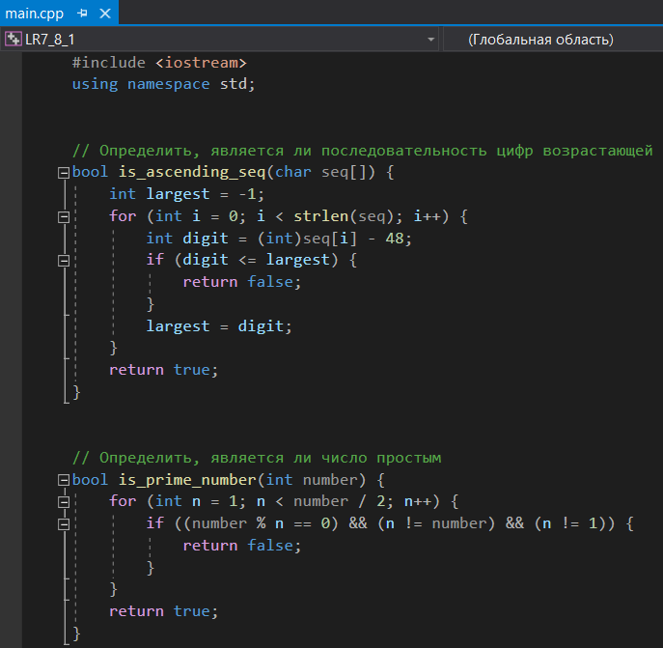

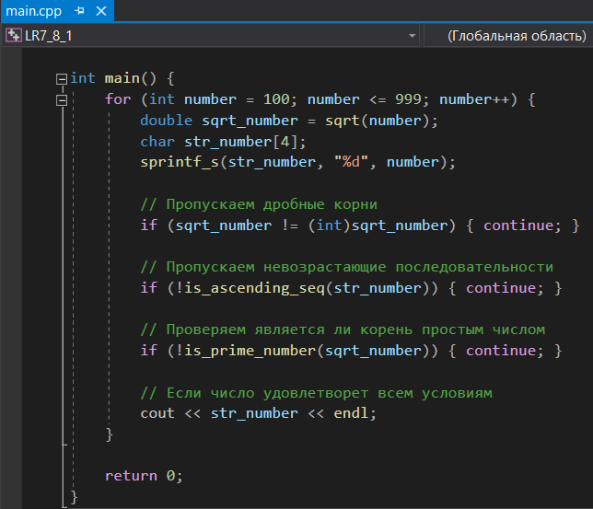

**Окно вывода**

